《分数混合运算（一）》课时练
一、填一填
1、80米的 是（ ）米；300吨的是（ ）吨。
2、小时=（ ）分 千米=（ ）米
3、 20千克奶糖，上午卖出它的，下午卖出上午的，下午卖出（ ）千克。
- 科技小组有学生60人，美术小组是科技小组的,书法小组是美术小组的，书法小组有（）人。
- 看图列式计算
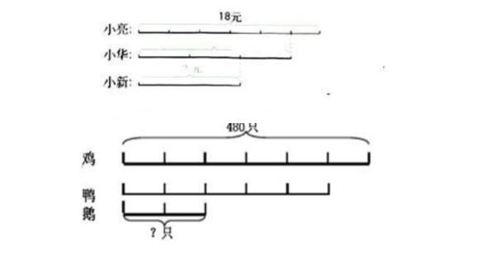
- 解决问题
1、果园里有桃树800棵，苹果树是桃树的，梨树是苹果树的，梨树有多少棵？

- 小亮跑了2000米，小丽跑的路程是小亮的，小丽跑的是小华的，小华跑了多少米？

答案：
一、1、40；50 2、36；600 3、 1 4、40
二、
18××=10（元）
480××=160（只）
三、
1、 800××=300（棵）
2、 2000×÷=2100（米）

